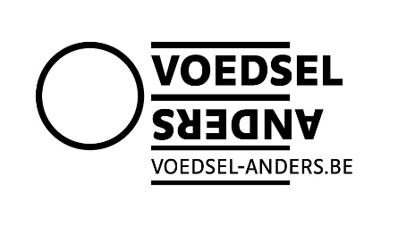
Voedsel Anders brengt burgers en bedrijven
in beweging voor agro-ecologie
Voedsel Anders, een beweging van ruim 25 organisaties, lanceert een nieuwe website met als doel om agro-ecologie in Vlaanderen aan te moedigen. Nieuw is dat ook burgers, bedrijven en lokale groepen zich kunnen aansluiten bij onze groeiende beweging.
Agro-ecologie = een veelheid aan initiatieven
Ons voedselsysteem moet anders, en dat kan. Voedsel Anders Vlaanderen ijvert samen met 25 partnerorganisaties voor agro-ecologie als krachtig alternatief voor een voedselsysteem dat op haar grenzen botst. Agro-ecologie zet in op het ecologisch verantwoord telen van onze gewassen, een eerlijke prijs voor de boer.in en wereldwijd en een sterkere band tussen consument en producent. Het verbindt m.a.w. landbouw, natuur, eerlijke handelsrelaties en respect voor de boer.
Talrijke boeren, consumenten, voedingsbedrijven en organisaties brengen de principes van agro-ecologie vandaag al in de praktijk. En we zijn met steeds meer. Voedsel Anders slaat bruggen tussen een rijke waaier aan initiatieven in Vlaanderen.
Burgers, bedrijven en lokale groepen
Misschien wil je weten waar het eten op je bord vandaan komt. Of kies je als bedrijf bewust voor duurzame voeding en steun je duurzame landbouw? Wil je als lokale vereniging de lokale boer steunen of organiseer je een activiteit rond duurzame voeding? Dan biedt Voedsel Anders je ongetwijfeld frisse ideeën om de daad bij het woord te voegen.
Sluit je snel aan bij onze groeiende beweging via het formulier op www.voedsel-anders.be. Je hoeft geen lidgeld te betalen. We verwachten enkel dat je ons vertelt wat je al doet en wat je je voorneemt nog te gaan doen. Iedereen die zich in het manifest van Voedsel Anders herkent, is welkom!
Eens je aangesloten bent bij Voedsel Anders, ben je welkom op ons jaarlijks groot publieksmoment, ontvang je vier keer per jaar onze nieuwsbrief waarmee we je informeren en inspireren, leer je andere betrokkenen beter kennen …
Een eigentijdse site boordevol verhalen en inspiratie
Onze nieuwe website www.voedsel-anders.be volgt de herkenbare stijl van Voedsel Anders, maar is net dat tikkeltje speelser. We zetten in op heldere en eigentijdse communicatie en focussen nog steeds op positieve verhalen die een plaats krijgen in de rubriek inspiratie.
Onder ‘Doe mee’ zetten we onze aangesloten burgers, bedrijven en lokale groepen verder op weg met concrete doe-tips.

